【平公资建2023129号】平顶山市第一中学运动场扩建项目候选人投报业绩

第一中标候选人：河南弘诺建筑工程有限公司
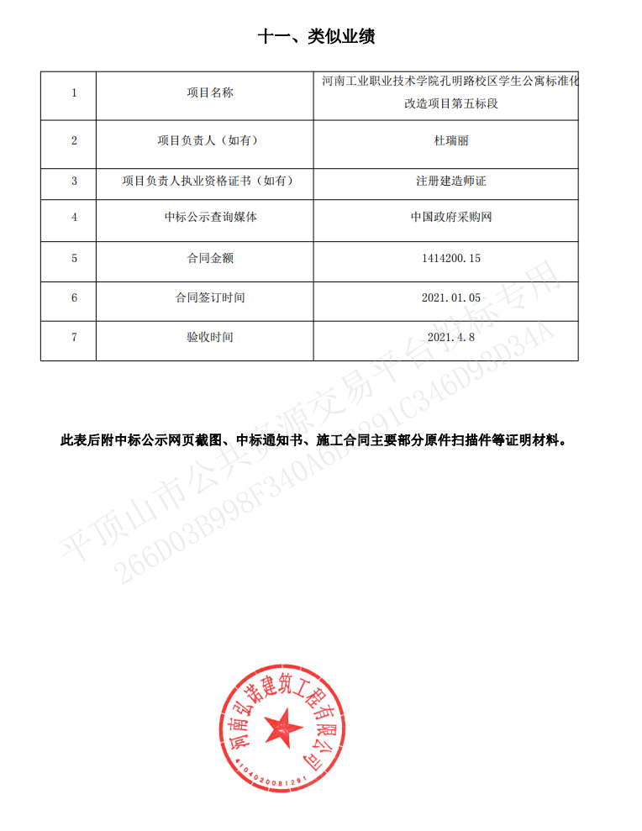

第二中标候选人：河南驭平建筑工程有限公司
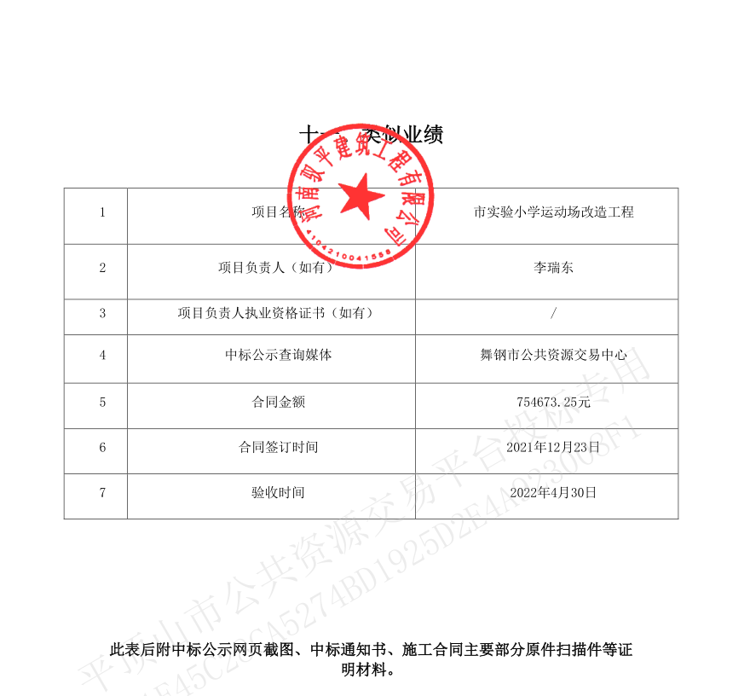

第三中标候选人：河南钰晟建设有限公司
